Je découvre des monuments
M2.2
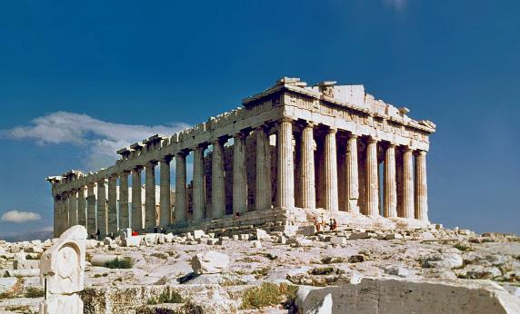 | Le Parthénon est le grand temple de la déesse grecque Athéna, situé une célèbre colline d’Athènes, l’Acropole.  Il a été construit entre -447 et -432. C’est une durée très courte pour la construction d’un tel bâtiment ! Sans parler des nombreuses astuces de constructions mises en œuvre !
Informations et techniques
Le Parthénon est construit avec du marbre blanc. Il est entouré de tous ses côtés par de grandes colonnes.  Il mesure 70m de long pour 40m de large et 30m de haut. Tout cela symbolisait la puissance de la déesse Athéna. |  | 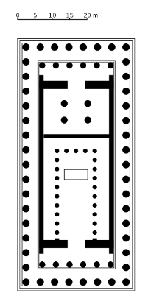
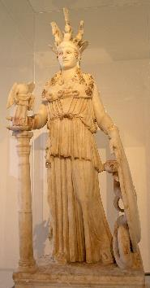 | A l’intérieur, on trouvait deux vestibules (des « entrées »), une grande salle centrale ainsi que le « naos » qui accueillait la statut d’Athéna.  La façade du monument est composée de trois parties principales : 1- le fronton / 2- 92 panneaux sculptés qui entourent le bâtiment tout en montrant des scènes de la mythologie / 3- Les colonnes.
Géographie du monument.
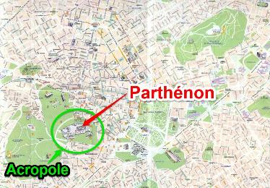 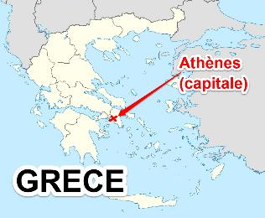 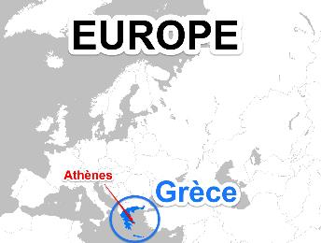
Acropole dans la ville d’Athènes Carte de la Grèce Carte de la Grèce en Europe
Le Parthénon (Athènes, Grèce)
Arts, Humanisme
Arts Visuels
CLIS

